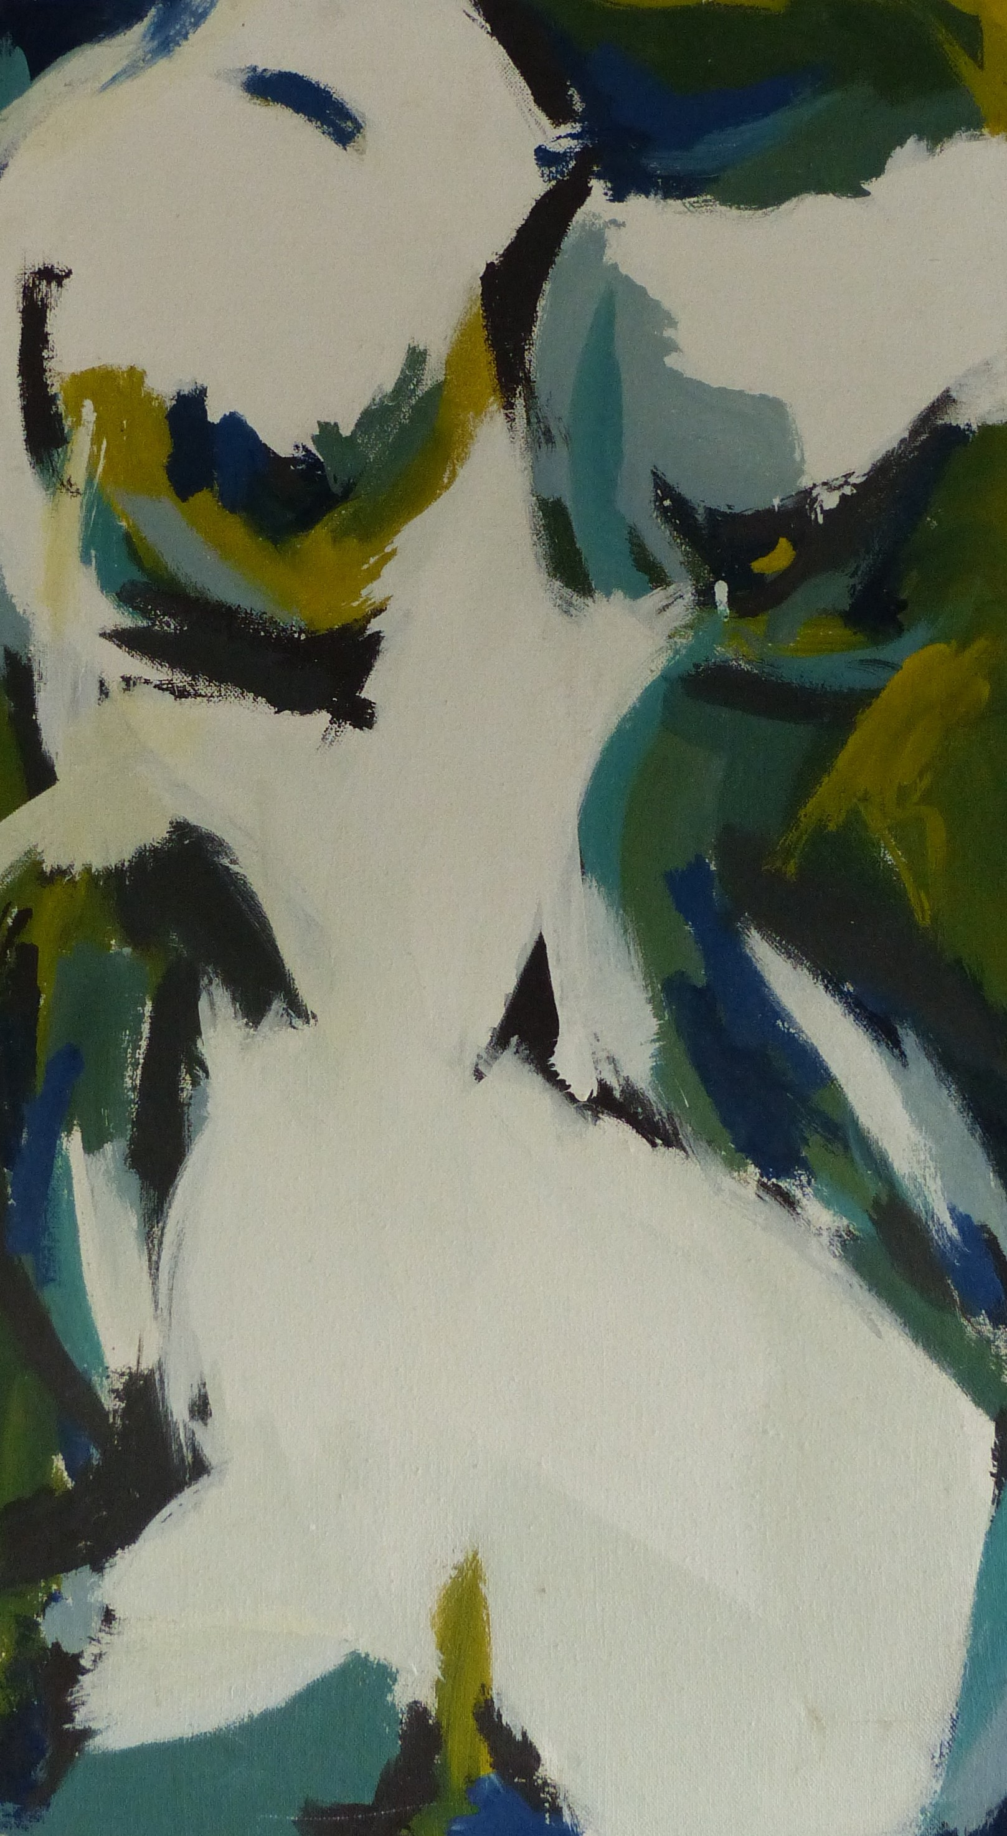

Nu vert, 1990

Acrylique sur toile

70 x 40 cm

Prix : 280 euros

